HANDOUT – PARTIERNES HOLDNING

- Hvad er danskernes generelle holdning til flyafgifter? (se bagsiden)
- Hvad er jeres partis holdning til flyafgifter? (se bagsiden)
- Placér jeres parti i det værdipolitiske kompas (nedenfor) og argumenter ud fra denne placering for jeres partis holdning.
- Hvilke strukturelle ændringer/løsninger ønsker jeres parti, for at fremme klimavenlige handlinger? Undersøg på partiets hjemmeside, partiets sociale medier mm. Skriv så mange løsningsforslag ned, som I kan finde. I kan starte med at skrive løsninger ned omkring fly, oksekød og landbrug, og herefter selv finde på flere.
VÆRDIPOLITISK VENSTRE

FORDELINGS-POLITISK HØJRE
FORDELINGS-POLITISK VENSTRE

VÆRDIPOLITISK HØJRE
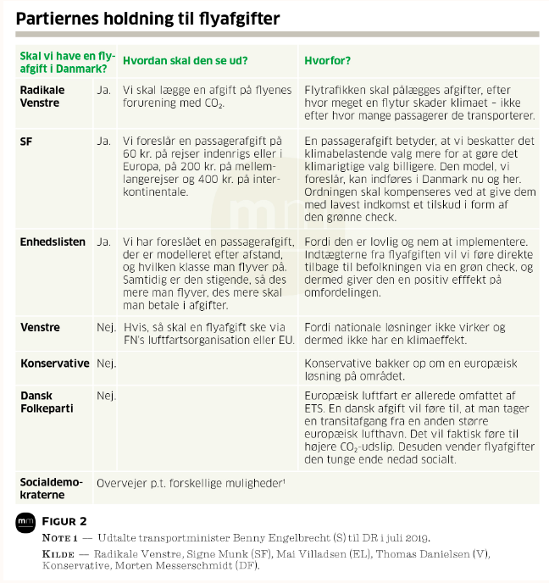
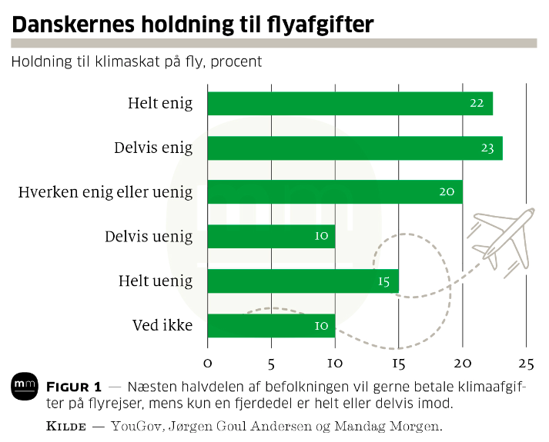
Figur 1 og figur 2 – kilde: https://www.mm.dk/artikel/danskerne-vil-have-klimaafgifter-paa-flyrejser

